新 书 推 荐
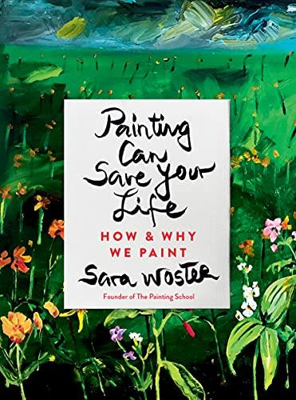
中文书名：《绘画能救命》
英文书名：PAINTING CAN SAVE YOUR LIFE
作 者：Sara Woster
出 版 社：TarcherPerigee
代理公司：Wendy Sherman/ANA/Lauren Li
出版时间：2022年9月
代理地区：中国大陆、台湾
页 数：304页
审读资料：电子稿
类 型：传记和回忆录

内容简介：

绘画让我们有机会将愤怒、欲望、悲伤、心碎、风暴、日落和人类等史诗般的事物展现在这个世界上，但它也让我们有机会痴迷于一些微小的景色，比如梨子上的一点黄色，以及一缕阳光照在窗玻璃的边缘上。绘画是宏大又渺小，静谧又喧嚣。绘画让人身心愉悦。绘画作为分享我们的梦想和感受的载体，在生活和工作中可以帮助我们产生更好的创造性思维，并帮助我们与他人联系。绘画可以救命。

本书部分是技巧，部分是回忆录，部分是建立创造性生活的指南，《绘画能救命》是为渴望表达自我、渴望反思世界的读者准备的。萨拉·沃斯特教授绘画和创造力的方式与安妮·拉莫特在Bird By Bird中分享她的写作秘密的方式相同。她用有趣的故事串联了她如何成为一名艺术家，爱上了她的丈夫----雕刻家罗布·费舍尔，并坚持把艺术放在首位的人生经历。她的能让学习者立刻提笔。在她出色的技巧和指导下，读者不仅会发现灵感，还会发觉如何成为艺术家。

作者简介：
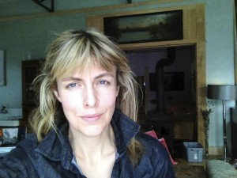
萨拉·沃斯特（Sara Woster）是一位画家、教师和艺术传播者。她创立了绘画学校，她的动画、多媒体的合作表演在许多艺术场所展出，包括加州大学洛杉矶分校的Hammer博物馆和明尼阿波利斯的富兰克林艺术作品。萨拉拥有The New School的创意写作学位;她创作了多本两本儿童读物;并获得了杰罗姆基金会新兴艺术家奖学金。萨拉和她的丈夫在明尼苏达州北部和纽约的建立了艺术家驻地。她和家人住在布鲁克林。

谢谢您的阅读！
请将反馈信息发至：李文浩（Lauren Li）
安德鲁·纳伯格联合国际有限公司北京代表处
北京市海淀区中关村大街甲59号中国人民大学文化大厦1705室
邮编：100872
电话：010-82449901
传真：010-82504200
Email：Lauren@nurnberg.com.cn
网址：http://www.nurnberg.com.cn
微博：http://weibo.com/nurnberg
豆瓣小站：http://site.douban.com/110577/
新浪微博：安德鲁纳伯格公司的微博_微博 (weibo.com)
微信订阅号：ANABJ2002


